EMEI OLINDA MARIA DE JESUS SOUZA
TURMA: MATERNAL PROFESSORA: MARTA
EDUCADORES: ALESSANDRA-MARCELO-MÁRCIA-SILVIA
PERÍODO: 02 A 13/08/2021
TEMA: DIA DOS PAIS E FOLCLORE

CHEGOU O DIA DE HOMENAGEAR NOSSO AMIGO MUITO QUERIDO, O PAPAI! VOCÊ PODE TAMBÉM HOMENAGEAR AQUELA PESSOA QUE CUIDA DE VOCÊ COMO SE FOSSE UM PAI MUITO LEGAL.
NESSA HISTÓRIA VEMOS QUE O PRESENTE MAIS IMPORTANTE PARA AQUELES QUE AMAMOS É A NOSSA PRESENÇA:
https://www.youtube.com/watch?v=_aLFG_1rhQA

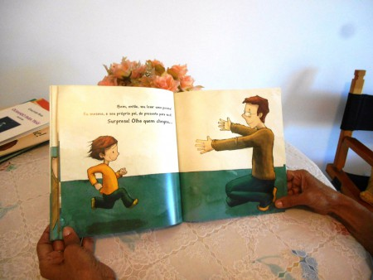

ATIVIDADE 1- UM PRESENTE FEITO COM NOSSAS PRÓPRIAS MÃOS É MUITO MAIS SIGNIFICATIVO. VAMOS PÔR A MÃO NA MASSA?
VAMOS PRECISAR DE :
-PAPEL;
-PAPELÃO;
-LÁPIS COLORIDOS
-PALITOS DE SORVETE.
-PARAFUSOS OU OUTROS ENFEITES.
NO PAPEL FAÇA UM DESENHO OU UMA FOTO PRO PAPAI OU PRA AQUELA PESSOA ESPECIAL.
PEÇA PRA OUTRO ADULTO TE AJUDAR A COLAR O PAPEL NO PAPELÃO PRA FICAR FIRME.
COLE OS PALITOS EM VOLTA PARA CRIAR A MOLDURA.
ESTÁ PRONTO O PORTA RETRATO PRA PRESENTEAR AQUELE QUE VOCÊ QUER HOMENAGEAR NO “DIA DOS PAIS”. DÊ O PRESENTE ACOMPANHADO DE UM ABRAÇO E UM BEIJO E APROVEITEM O TEMPO JUNTOS FAZENDO ALGUMA COISA QUE GOSTAM MUITO!
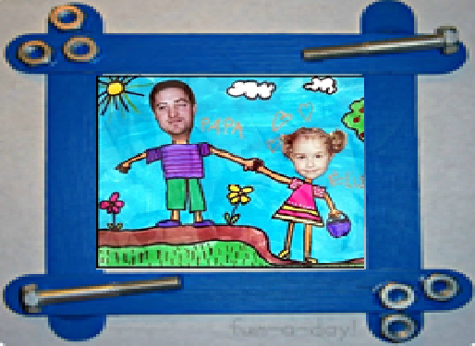
OI, PESSOAL! VOCÊS CONHECEM ESTE DESENHO?
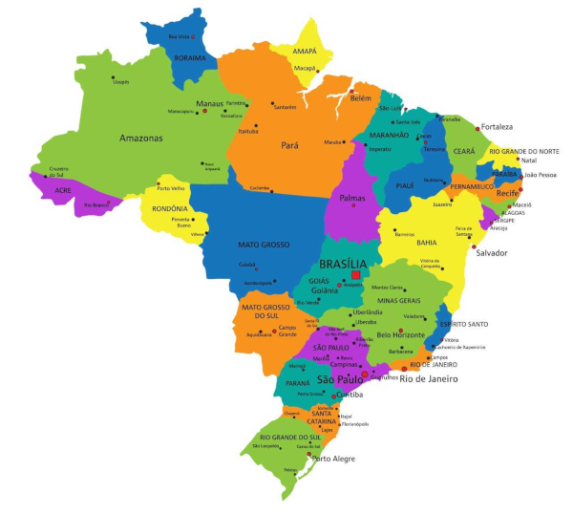
ESTE É O MAPA DO BRASIL, O PAÍS EM QUE MORAMOS.CADA PARTE COLOLORIDA É UM ESTADO (PEÇA PRA UM ADULTO MOSTRAR AQUELE QUE MORAMOS E O SEU NOME).
CADA ESTADO TEM SEUS COSTUMES, SUAS COMIDAS, SUAS MÚSICAS, SUAS HISTÓRIAS, SUAS BRINCADEIRAS. ENFIM NO BRASIL TEM MUITO CONHECIMENTO, QUE VEIO DOS ÍNDIOS, DOS AFRICANOS E DOS EUROPEUS. TODO ESSE CONHECIMENTO QUE NOS FOI ENSINADO PELOS NOSSOS PAIS E AVÓS, NÃO APRENDEMOS NOS LIVROS, MAS NO DIA A DIA E CHAMAMOS ALGUNS DE FOLCLORE, QUE É A SABEDORIA POPULAR. NESSE MÊS VAMOS FALAR UM POUCO DELE, COMEÇANDO DOS BRINQUEDOS E BRINCADEIRAS FOLCLORICAS.
PRA COMEÇAR UMA MÚSICA QUE FALA DA MAGIA DO FOLCLORE:

https://www.youtube.com/watch?v=nDN403JeYiI

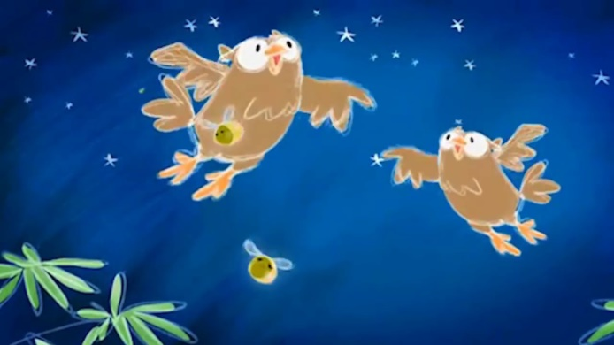
ATIVIDADE 2- EM MUITOS LUGARES DO BRASIL AS CRIANÇAS FAZEM SEU PRÓPRIO BRINQUEDO. VAMOS APROVEITAR E FAZER UMA OFICINA DE BRINQUEDOS FOLCLÓRICOS COM O PAPAI?
A PIPA É FÁCIL DE FAZER E MUITO DIVERTIDA. VAMOS PRECISAR DE:
- PAPEL SULFITE;
- TESOURA
- LINHA
O MODO DE FAZER ESTÁ AQUI:
https://www.youtube.com/watch?v=mUK5gs6I71k

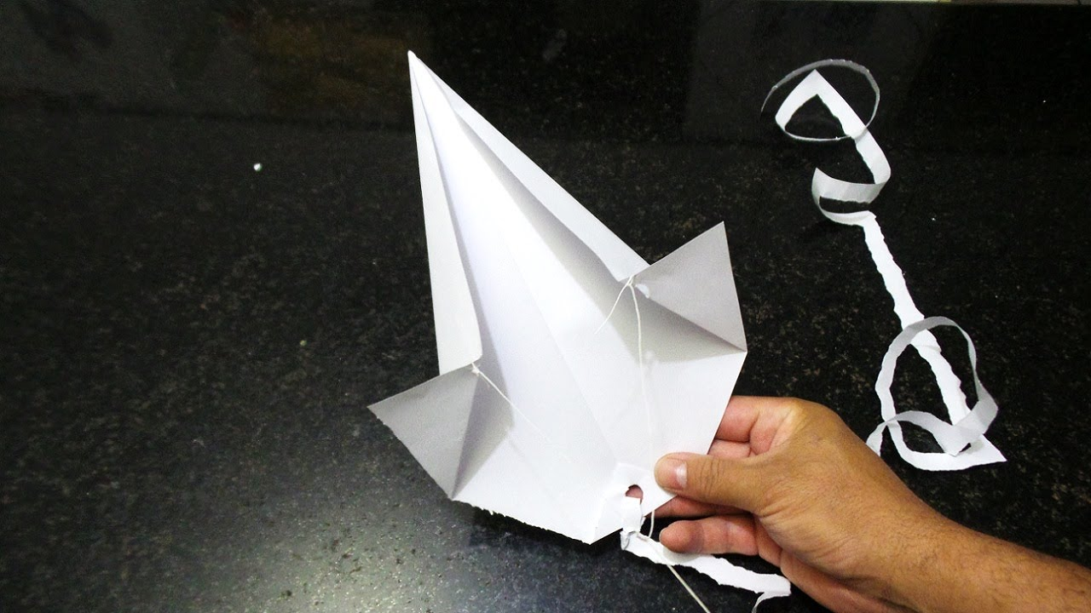

APROVEITE O DIA DOS PAIS PARA BRINCAREM JUNTOS, MAS LONGE DA REDE ELÉTRICA.

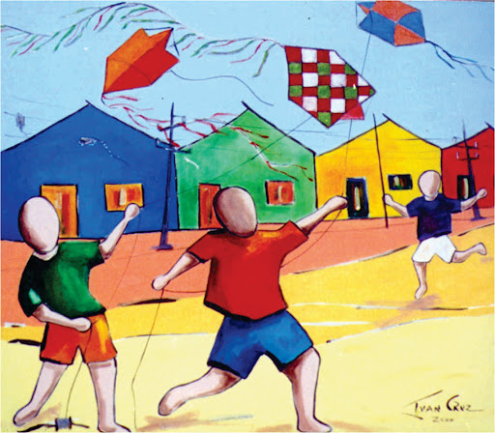
CRÉDITO:ARTISTASDOBRASIL/IVAN CRUZ

ATIVIDADE 3 – MUITAS BRINCADEIRAS DE NOSSAS CRIANÇAS VEM DE TEMPOS MUITO ANTIGOS COMO A AMARELINHA E SÃO IMPORTANTES PRA DESENVOLVER VÁRIAS ÁREAS COMO MATEMÁTICA E MOVIMENTO.
VAMOS BRINCAR?
-DESENHE A AMARELINHA NO CHÃO E COLOQUE OS NÚMEROS NA CASA (CONTE COM A CRIANÇA)
- EXPLIQUE COMO PULAR (UM PÉ EM CADA CASA. NAS QUE FOREM DUPLAS, A CRIANÇA PODE APOIAR OS DOIS PÉS NO CHÃO)
- QUANDO ELA CONSEGUIR PULAR SOZINHA PODE INTRODUZIR AS REGRAS.
VEJA EM : https://www.youtube.com/watch?v=ogmDxpREixg

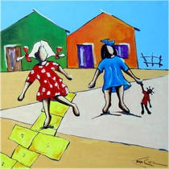
CRÉDITO: https://michelechristine.wordpress.com/pinturas/ivan-cruz/

JÁ BRINCOU DE RODAR PIÃO?

https://www.youtube.com/watch?v=6N7PNgkOrjI

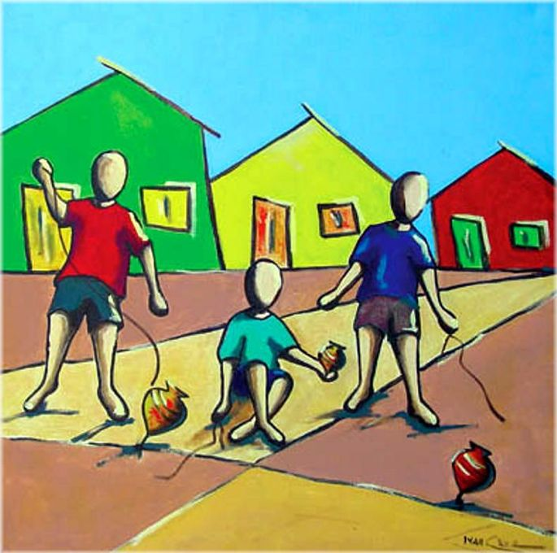
CRÉDITO: https://www.culturagenial.com/ivan-cruz-obras-sobre-a-infancia/

ATIVIDADE 4- VAMOS FAZER UM PIÃO QUE DESENHA?
VAMOS PRECISAR DE UMA CANETINHA
-UMA TAMPINHA REDONDA
-PAPEL PRA DESENHAR
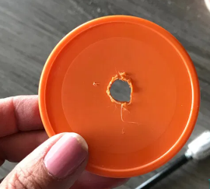
-O ADULTO FAZ O FURO NA TAMPA COM UM OBJETO QUENTE:
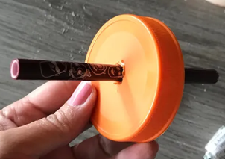
-ENCAIXE A CANETINHA NO FURO DA TAMPA;

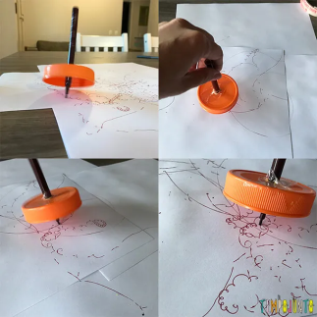
O SACI É UM DOS PERSONAGENS MAIS CONHECIDOS DO NOSSO FOLCLORE:
https://www.youtube.com/watch?v=eZv6GyaNYOE

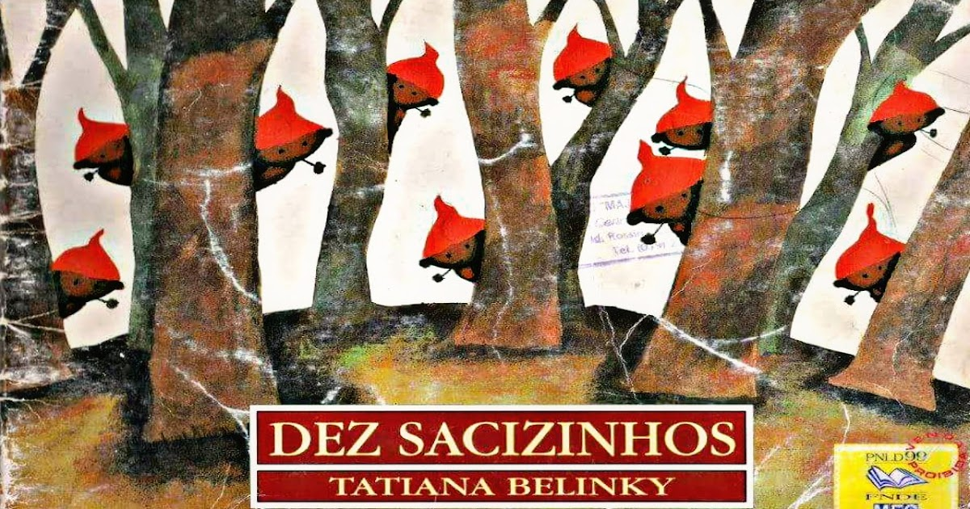

ATIVIDADE 5- O SACI ADORA BRINCAR NA NOITE, VAMOS FAZER UMA LANTERNA PRA ELE PASSEAR PELA NOSSA CASA. VAMOS PRECISAR DE :
-UM ROLINHO;
-PLÁSTICO TRANSPARENTE;
-CANETA PRA DESENHAR NO PLASTICO OU UMA FIGURA DO SACI;.
-COLA OU FITA ADESIVA;
-LANTERNA DO CELULAR.
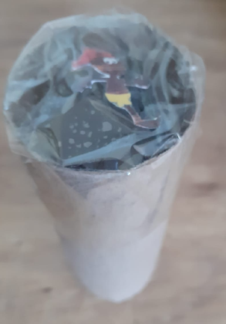
ACERVO DO PROFESSOR
COLOQUE A LANTERNA O FUNDO NO FUNDO VAZADODO ROLINHO E MIRE NA PAREDE. O DESENHO SERÁ PROJETADO COMO NUM CINEMINHA (FICA MAIS NÍTIDO COM AS OUTRAS LUZES APAGADAS).
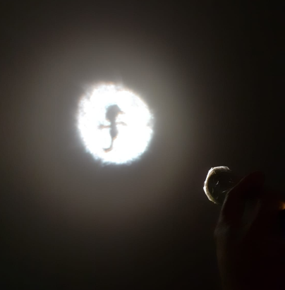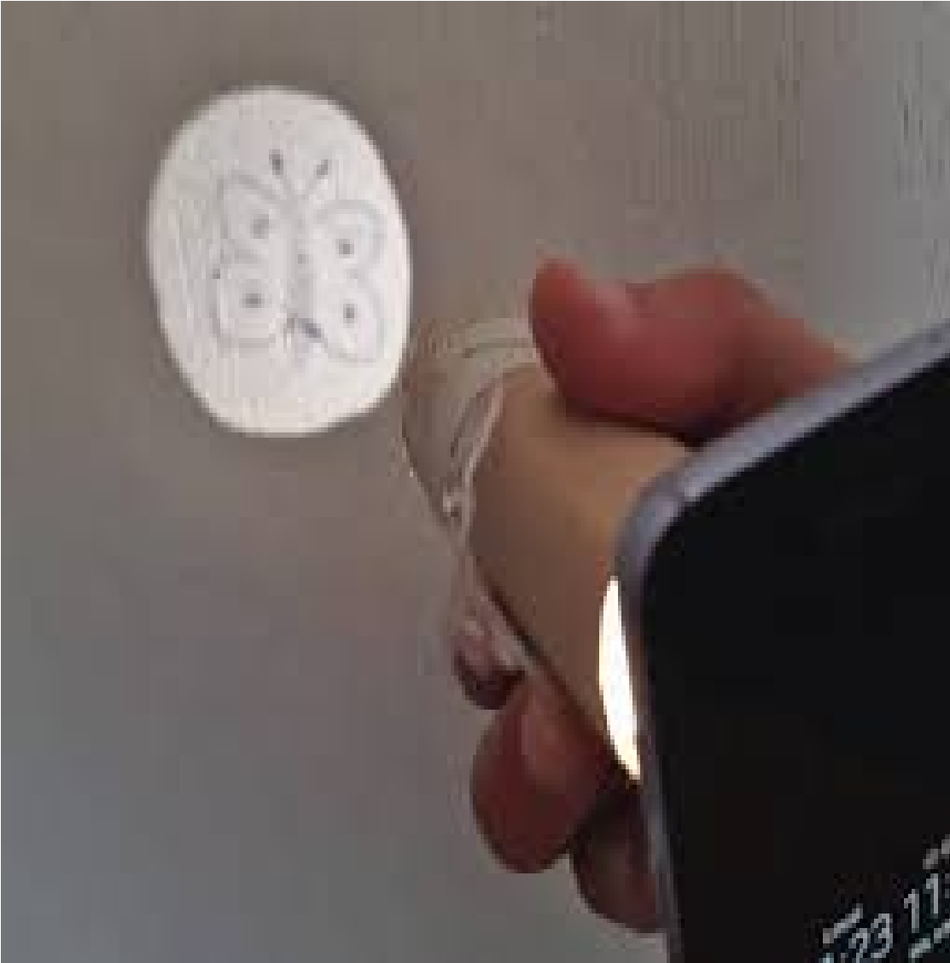
ACERVO DO PROFESSOR

QUE TAL CANTAR E TOCAR A MÚSICA ”ATIREI O PAU NO GATO” DE UMA MANEIRA BEM DIFERENTE?

https://www.youtube.com/watch?v=vznabvayWD8

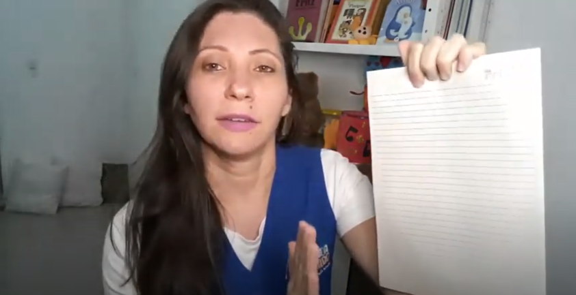

ATIVIDADE 6 – GOSTOU? PEGUE UMA FOLHA E SIGA O RITMO.

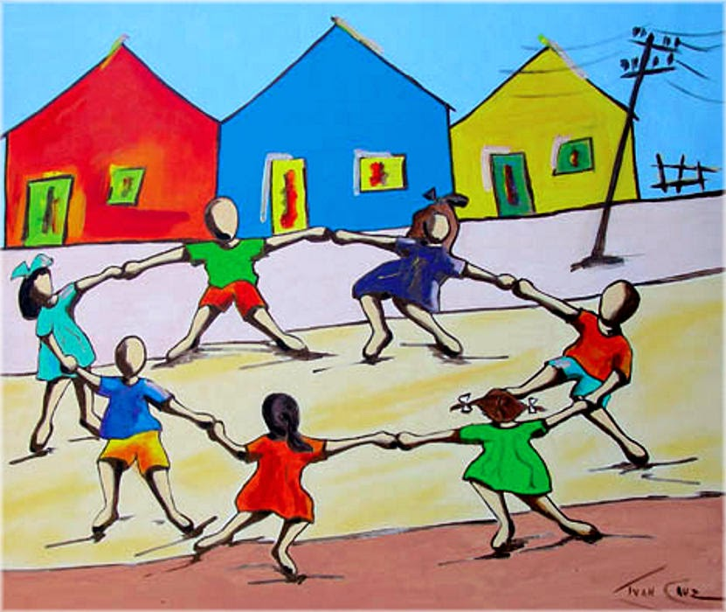
CRÉDITO:MIMOS E ENCANTOS DA EDUCAÇÃO

ATIVIDADE 7- VIMOS AQUI QUADROS DO ARTISTA IVAN CRUZ QUE RETRATA AS BRINCADEIRAS DE RUA. ESCOLHA UMA BRINCADEIRA E FAÇA UMA LINDA PINTURA. CAPRICHE E NOS MANDE AS FOTOS.

NÃO ESQUEÇAM DE MANDAR SUAS FOTOS E VÍDEOS.
UM BEIJO DA EQUIPE DO MATERNAL
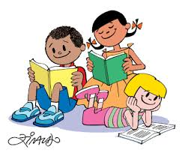
REFERÊNCIAS:
PAPAI,alô. In EMEI Olinda Maria de Jesus Souza (2m08s) 19 Jul..2021. Disponivel em
https://www.youtube.com/watch?v=hfSTPJ-tN_o . Acesso em 19 Jul. 2021 às 14h53m
PORTA RETRATO. In Tempo Junto (2014). Disponivel em https://www.tempojunto.com/2015/08/07/10-ideias-de-presentes-caseiros-para-o-dia-dos-pais/ . Acesso em 27 Jul. 2021 às 17h05m.
VIRA, o. In Palavra Cantada Oficial (2m44s) 05 Dez.2013. Disponivel em https://www.youtube.com/watch?v=nDN403JeYiI . Acesso em 27 Jul.2021 às 15h05m.
AMARELINHA, In Ana Paula Mazzuzzo (2m08s) 12 Abr. 2021 Disponivel em : https://www.youtube.com/watch?v=ogmDxpREixg . Acesso em 28 Jul. 2021 às 14h27m.
PIÃO, roda. In Tiquequê (2m35s) 25 Fev.2015. Disponivel em https://www.youtube.com/watch?v=6N7PNgkOrjI . Acesso em 28 Jul. 2021 às 15h10m.
SACIZINHOS, dez,os. In Rondon Histórias Infantis (1m54s) 19 Abr.2020. Disponivel em https://www.youtube.com/watch?v=eZv6GyaNYOE . Acesso em 28 Jul. 2021 às 15h25m.
GATO, atirei o pau no. In Jardim Aquarela Kids (1m27s) 12 Mai.2020 .Disponivel em https://www.youtube.com/watch?v=vznabvayWD8 . Acesso em 29 Jul 2021 às 11h58m.

